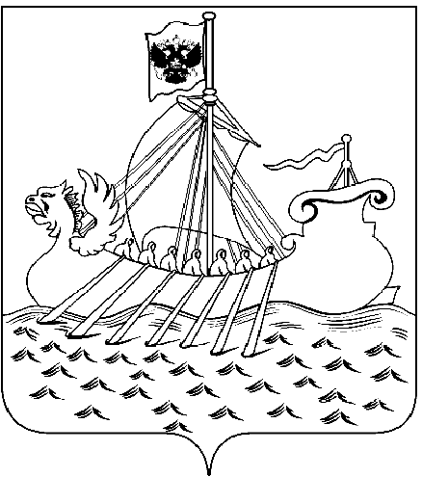  Департамент  образования и науки  Костромской области  ул. Ленина, 20, г. Кострома, 156013,  тел. (4942) 51 34 16, факс (4942) 31 42 71  E-mail: obrn@adm44.ru  ОКПО 00095680 ОГРН 1024400521111  ИНН/КПП 4401004835/440101001  от «26» февраля 2021 г. № 1347  на №____ от «___»_____2021 г.  Об организации работы по профориентации обучающихся |  | Руководителям муниципальных органов управления образования  Руководителям государственных образовательных организаций

Уважаемые коллеги!

Департамент образования и науки Костромской области направляет методические рекомендации для организации работы профориентационной студии «Лифт в будущее» для обучающихся 9-11 классов образовательных организаций. Каждой общеобразовательной организации для получения доступа к контенту необходимо:
- Авторизоваться на платформе «Лифт в будущее»;
- Зарегистрироваться на обучающий вебинар педагогам (ближайший состоится 2 марта 2021 года);
- Пройти обучение.
Информацию о проделанной работе прошу внести в таблицу в срок до 5 марта 2021 года, перейдя по следующей ссылке: https://docs.google.com/spreadsheets/d/17idvnjfm6rjR42hCgZGFsqi2C9VZZlLQamtueFw21tE/edit?usp=sharing

Приложение: в электронном варианте.

Заместитель директора департамента М.Г. Яблокова

Горелова Е.А.
8 (4942) 316605

